Organisation des Qualitätswesen im Unternehmen

Das Qualitätsmanagementsystem muss eine dokumentierte Organisationsstruktur besitzen und die verschiedenen Verantwortlichkeiten festlegen.
Ablauf und Aufbauorganisationen sind im QM-Handbuch dokumentiert.

Vorraussetzungen für ein Qualitätsmanagementsystem:
Das Management muss im ganzen Unternehmen einen qualitätsorientierten Umdenkprozess in Gang setzen und vorleben.

Eine umfassende Qualitätsorientierung stellt den Menschen als Kunden, Mitarbeiter und Partner in den Mittelpunkt und versucht alle Potentiale zu erschließen und Fehlleistungen zu vermeiden.
Grundaussagen der Qualitätspolitik sind:

- Verpflichtung des Managements
- Einbeziehung aller Mitarbeiter und Geschäftspartner
- Verhaltensänderung und Paradigmenwechsel (Management muss Qualität vorleben)
- Erfüllen von Kundenerwartungen, übertreffen nicht unbedingt notwendig.
- ständige Verbesserung (KaiZen, KVP)
- Null-Fehler Zielsetzung → nicht erreichbar, sollte aber angestrebt werden
- Anspruch zu den Besten zu gehören

Ablauforganisation
Sie verbindet verschiedene Abteile in einem Betrieb logisch mit einander.
Eine Ablauforganisation besteht im wesentlichen aus Prüfungen, Entscheidungen, und Handlungen.

Ein Beispiel für eine Ablauforganisation ist auch der Prozessregelkreis.

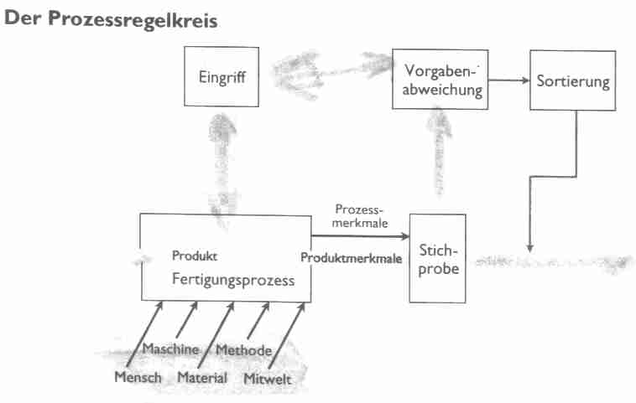
Erstellung von Arbeits-
und Prüfanweisungen
Fachabteilung
Experten
Vollständigkeit
QM-Systemkonform
Zweckerfüllung
i.O.
Fachleiter
QM-Beauftragter
Richtigkeit
Vollständigkeit
Machbarkeit
i.O.
formale Gestaltung,
Kennung und Registrierung,
QM-Freigabe.
Archivierung
Verteilung an alle betroffene Stellen
Entwurf der QM-Anweisung
nein
nein
Beispiel einer Ablauforganisation.
Die Fachabteilung, Experten, Fachleiter, etc... sind wiederum in der Aufbauorganisation zu finden!
Aufbauorganisation
.
Bereich C
Bereich B
Bereich A
Geschäfts-
führung
QM
„Stabstelle“
(Q-Beauftragte[r])
- Weisungsbefugt in Q-Fragen
- berichtet an GF
2. Instanz
1. Instanz

Sie teilt Verantwortung und Kompentenz eindeutig zu.
Die Strukur zwischen den innerbetrieblichen Bereichen muss eindeutig erkennbar sein.

Prozessorientierung
Die Produktion eines Produktes wird in „Prozesse unterteilt“. Wenn jeder Prozess in Ordnung ist, dann ist auch das Produkt in Ordnung.
Für die Optimierung eines Geschäftsprozesses ist „process owner“ verantwortlich. Er ist außerdem verantwortlich dafür, dass der Prozess beherrscht und fähig ist. Der Prozess sollte sich auf die Kernoperation konzentriert → Lean Management.
Der Prozess sollte auch beherrscht sein, daher also auch Prozessfähigkeit. Doch was bedeutet Prozessfähigkeit eigentlich:
Für neue und geänderte Produkte oder Qualitätsforderungen ist noch nicht bekannt, ob sie reproduzierbar gefertigt werden können.
Neue und geänderte Maschinen und Fertigungsprozess und jeder Eingriff in (oder sonstiger Einfluss auf) den Fertigungsprozess können sich auf die Kennwerte (Mittenlage, Streuung und Überschreitungsanlage) aller Qualitätsmerkmale des Produktes auswirken.
Wenn über den Fertigungsprozess für ein Produkt noch keine gesicherten Kenntnisse vorliegen, kann über die Datenerfassung bei einer Vor- oder Nullserie – einem Vorlauf – in einer Vorlauf-QRK mit statistischen Methoden die Qualitätsfähigkeit des Prozesses ermittelt werden.

Beispiel: Prozessorganisation
Kundenauftrag
definierte Kundenanforderung
messbare Prozessleistung
Zielsetzungen
- Verschlankung der Abläufe und der Anzahl der Instanzen
- Minimierung der Schnittstellen
- internes Kunden-Lieferanten-Verhältnis
- reduzierte Produktionszeiten und –kosten

Die Struktur des QM-Systems ist festgelegt im QM-Handbuch. Es liegt öffentlich auf und ist für jeden Mitarbeiter einsehbar.

QS- Handbuch
Beinhaltet:
- Qualitätspolitik & Unternehmensziele
- Ablauforganisation der QS
- Aufbauorganisation
QS- Anweisungen; Verfahrensanweisungen, Normen, Richtlinien, Arbeitsanweisungen
Welche Bedingung erfüllen normalverteilte (Mess-)Werte?
Die Normalverteilung zeigt an, mit welcher Wahrscheinlichkeitsfunktion g(x) die einzelnen Messwerte x_{i} vom Durchschnittswert µ abweichen. Sie ist bestimmt durch die Parameter Mittelwerte µ und Standardabweichung σ.

Charakteristische Eigenschaften der Normalverteilung:
- ein Maximum beim Mittelwert μ.
- symmetrische Abnahme der Häufigkeit nach beiden Seiten.
- die Form der Funktion ist im Bereich des Mittelwertes konkav, nach beiden Außenseiten konkav.
- der Abstand der Wendepunkte vom Mittelwert entspricht der Standardabweichung σ als Maß für die Streuung der Einzelwerte x_{i} um den Mittelwert μ.

Wie wirkt sich eine kleine bzw. große Standardabweichung auf die Form der Glockenkurve aus?

g(x)
x
μ
σ₁
σ₂

